http://kttu.or.kr/
제13-205호 2019년 4월 30일(화)

“전 조합간부 단결하여 11대 요구안 쟁취하자”
노동조합, 2019 단체교섭 앞두고 일상활동 강화 지침

노동조합은 4월 30일(화) 중앙 및 전국 지방본부에 지침을 내려 2019년도 단체교섭을 앞두고 요구안 쟁취를 위한 만반의 자세 및 준비를 갖출 것과 더욱 철저한 일상활동 강화를 거듭 독려했다.
김해관 위원장은 이날 중앙상무집행위원들에게 “과거와 달리 13대 집행부는 중앙본부가 교섭을 독점하고 대략 중간과정만 발표하며, 나중에 극적인 가합의안을 통보하는 그런 단체교섭은 하지 않을 것이다”고 피력했다.
“11대 요구안의 정당성 온 몸으로 주장할 것,
2019 단체교섭의 전 과정을 공유하겠다”
위원장은 이어 “단체교섭의 승패는 교섭위원에 의해 달라 지지 않는다”며 “교섭과정에서 얼마나 많은 조합원이 관심을 갖느냐, 지부장 등 조합간부가 얼마나 적극적인 활동을 하느냐에 따라 달라진다”고 강조했다.
계속해서 “올 단체교섭은 대의원 대회에서 위임 받은 내용을 갖고, 교섭위원들이 할 수 있는 모든 논리를 동원하여 주장을 할 것이며 이러한 전 과정을 전 조합간부들과 공유하겠다”고 약속했다.
한편 2019 단체교섭은 오는 5월 2일(목) 1차 본교섭을 앞두고 있다.
수련관 휴관일정을 다음과 같이 알려 드리오니 참고하시기 바랍니다.
○무주수련관 : 5.31(금) ~ 6.1(토) 자체 시설점검
- 2019년 6월 2일(일)부터 입소가능
○도고수련관 : 6.2(일) ~ 6.4(화) 상반기 물탱크
청소 및 가스 정기검사 등 세탁실, 공동탕 배관 수리 - 2019년 6월 5일(수)부터 입소가능
○지리산수련관 : 6.9(일) ~ 6.13(목) 보일러 연관 교체 및 수전반 결상계전기 교체 등 생활관과 객실 방역
- 2019년 6월 14일(금)부터 입소가능
○경주수련관 : 6.16(일) ~ 6.25(화) 오배수 및 우수관 교체 등 남/여 사우나실 타일보수
- 2019년 6월 26일(수)부터 입소가능
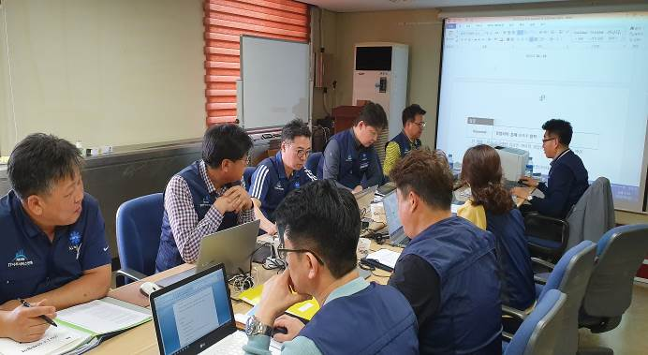
수련관 6월 휴관계획 안내
☎문의 : 산업안전국장(031-727-2824)

